школьные годы чудесные…

Вот и минуло девятнадцать лет со дня основания этой, сейчас уже огромной, оборудованной, средне-образовательной, моей самой лучшей и самой дорогой школы под номером сорок один…
Восемнадцатого февраля тысяча девятьсот девяностого года на восточном микрорайоне родилась школа. Ещё через год родилась я… Школа росла и растёт вместе со мной. В годы моего детства она сформировалась и приняла меня в две тысячи первом году уже полной жизни, достижений, открытий. Вот уже одиннадцатый год, как это место стало мне вторым домом. Одиннадцать лет роста, одиннадцать лет знаний и тепла … Одиннадцать самых лучших лет в моей жизни, хоть ещё и не очень длинной. Все эти годы меня окружали разные люди. Были, конечно, и ссоры, и конфликты, но как-то плохое быстро забывается. Остались лишь самые светлые и тёплые воспоминания. Все эти одиннадцать лет были очень насыщены многими событиями, которые останутся тёплым следом в душе. Иногда впадаю в детство и мечтаю, чтобы все школьные дни, каждый урок, каждую перемену записать на диск или кассету, чтобы спустя много-много лет из памяти не стерся ни один момент. Сейчас, конечно, помнится буквально всё.
Не забыть того момента, когда я, сидя на плече у такого, как мне казалось, «большого мальчика» открывала линейку, открывала свою школьную жизнь…, и слёзы наворачивались у меня, когда на последней моей линейке я с тоской и радостью смотрела на этого «большого мальчика», своего одноклассника, и на ту девочку, которая, как и я тогда, так крепко держала колокольчик и изо всех сил им звенела. Не забыть и того дня, когда меня в мой класс за руку привела моя первая учительница,- Ковтун Раиса Трофимовна. Тогда ещё на на всех я смотрела испуганным и растерянным взглядом. Но уже после первого учебного дня я нашла общий язык со многими… Эти тёплые и трепетные отношения к школе и своему классу я сохранила до сих пор. Здесь я обрела друзей ,с которыми, как мне кажется, я буду ещё долго идти по жизни, свою лучшую подругу, которая сейчас стала мне сестрой, испытала чувство первой любви, была обучена и воспитана такими людьми, с чьим целомудрием, жизненным опытом и отзывчивостью я познала искреннее уважение к старшим.
Одна из таких людей- мой классный руководитель- Калачёва Валентина Викторовна. Вот уже много лет она является мне второй мамой. Все, что нас с ней объединяет не рассказать в нескольких предложениях. Просто хотелось бы сказать ей отдельное спасибо, за всё то, что она для меня сделала.
Ещё не менее дорогими людьми стали мне учителя: русского языка и литературы- Мишина Любовь Алексеевна; математики- Фоменко Тамара Павловна; физики- Стрекмит Зоя Александровна; географии- Турсумбаева Нургуль Жилкибаевна; химии-Знайденко Вера Владимировна и многие другие. Этим людям не высказать спасибо словами,они действительно заслуживают самого лучшего. Пусть им в жизни вернется все то тепло,забота и старания, которые они отдавали мне в эти годы….
Когда всегда мне казалось, что у меня обычные уроки,каждый из них оказался уроком жизни. Из каждого я взяла что-то, что поможет мне в будущем…
В этом году я в последний раз на Дне Рождении своей школы… Хотелось бы пожелать ей самого главного,на мой взгляд, чтобы всех,кого она вырастила и воспитала,никогда не забывали о ней,всегда были ей благодарны,унося в сердце то, что делает человека- Человеком с большой буквы…
С ДНЕМ РОЖДЕНИЯ, ШКОЛА!...... цветения, успехов, тепла!!!!

с любовью ,выпускница 11 «А» класса, 2009г.выпуска -Карпец Нонна
11 «А» посвящается…
В прекрасном нашем Павлодаре,
Восточный есть микрорайон.
И в школе лучшей - 41-ой
Каждый чем-то одарен!!!
Здесь много разных классов,
Но лучший есть всегда:
Он дружный и веселый,
Хоть небольшой – сплоченный,
Отважный, сильный, умный,
Здоровый, ловкий, чудный-
ОДИННАДЦАТЫЙ «А» !!!
Здесь все одна команда,
Здесь все мы, как семья.
И общая нам дорога
Всем школьная скамья!
Мы все друг - другу дороги,
Мы друг за друга в бой!
И в трудную минуту-
Здесь все, всегда с тобой.
Любимый наш учитель
Еще всегда есть рядом,
И с пятого мы класса
С ней все одним отрядом!!!
Пусть пролетят года,
Пусть время поменяется,
И только дружба 11 «А»
Пусть вечно не кончается !!!

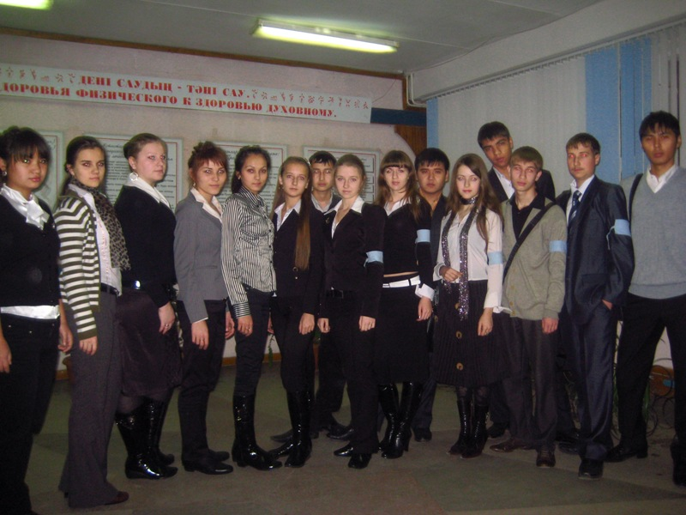

2009 ГОД ВЫПУСКА.

